Bản đánh giá doanh nghiệp

STT | Tiêu chí đánh giá | Chi tiết nội dung yêu cầu  (SV cung cấp tối đa các thông tin liên quan tới DN, căn cứ vào đó nhà trường sẽ xét duyệt cụ thể)
1 | Lĩnh vực hoạt động/ Sản xuất kinh doanh |   Công ty: FIMO (First Innovation and Management Organization Company Limited)  Lĩnh vực của công ty bao gồm nghiên cứu, phát triển và triển khai các sản phẩm, hệ thống trong lĩnh vực Khoa học dữ liệu không gian và Công nghệ. Không gian dữ liệu cơ sở hạ tầng:  Nghiên cứu và phát triển một nền tảng cho khám phá và phân tích dữ liệu không gian lớn.  Nghiên cứu và phát triển một nền tảng cho bản đồ số Việt Nam.  Nghiên cứu và phát triển ứng dụng di động để thu thập dữ liệu cho Bản đồ số Việt Nam.  Nghiên cứu và phát triển hệ thống dựa trên các tiêu chuẩn OGC.  Phát triển hệ thống thông tin địa lý (GIS).  Product: Vietnam Digital (https://vmap.vn/)  - Quản lý ô nhiễm không khí:  Nghiên cứu và phát triển bản đồ nồng độ Particulation Matter (PM) ở quy mô khu vực / quốc gia bằng cách sử dụng nhiều hình ảnh vệ tinh (.g. MODIS, VIIRS, OMI, MISR, CALIOP,) và ở quy mô địa phương sử dụng hình ảnh vệ tinh có độ phân giải không gian cao (ví dụ: VNREDSat- 1, Landsat8, SPOT4  Thiết lập và chạy Mô hình chất lượng không khí (WRF / Chem, CMAQ, CAMx, CMB, mô hình HYSPLIT) để lập bản đồ chất lượng không khí, xác định nguồn phát thải và các nghiên cứu liên quan khác.  Nghiên cứu và phát triển Mạng đa cảm biến (MSN) cho các phép đo Hạt phân tích (phối hợp với nhóm Iot)  Đánh giá tác động của ô nhiễm không khí từ nông nghiệp, giao thông, đô thị hóa, công nghiệp hóa đối với sức khỏe cộng đồng, môi trường và biến đổi khí hậu.  Phát triển các ứng dụng di động và web để tự động thu thập, lưu trữ, xử lý và trực quan hóa dữ liệu và cung cấp các dịch vụ khác nhau cho người dùng về chất lượng không khí.  Products: Downscaling satellite AOD map, Air Pollution Monitoring System.  - IoT:  Nghiên cứu và phát triển Mạng cảm biến đa không dây, hộp cảm biến cho các mục đích khác nhau như không khí, giám sát ô nhiễm, giám sát cháy nổ, hệ thống dựa trên tiêu chuẩn OGC.  Product: Bản đồ chất lượng không khí (https://fairnet.vn/)
2 | Quy mô nhân sự | Công ty có quy mô nhân sự từ 30 nhân viên trở lên.
3 | Cơ sở vật chất | Công ty có cơ sở vật chất tốt, đảm bảo các điều kiện làm việc (Bàn ghế, văn phòng, Internet…).
4 | Hình ảnh chuyên nghiệp | FIMO là thành viên của:  - Open Geospatial Consortium (OGC):  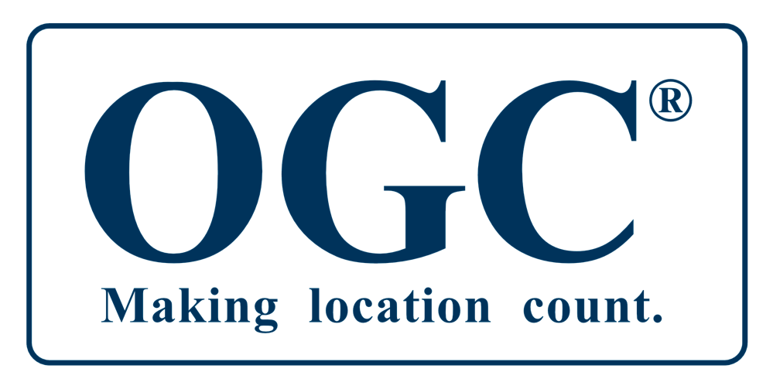  một tập đoàn quốc tế gồm hơn 530 doanh nghiệp, cơ quan chính phủ, tổ chức nghiên cứu và trường đại học được thúc đẩy để cung cấp thông tin và dịch vụ không gian địa lý FAIR - Có thể tìm thấy, có thể truy cập, có thể tương tác và có thể tái sử dụng.  - Cục Quản lý thông tin không gian địa lý toàn cầu của Liên hợp quốc (UN-GGIM):  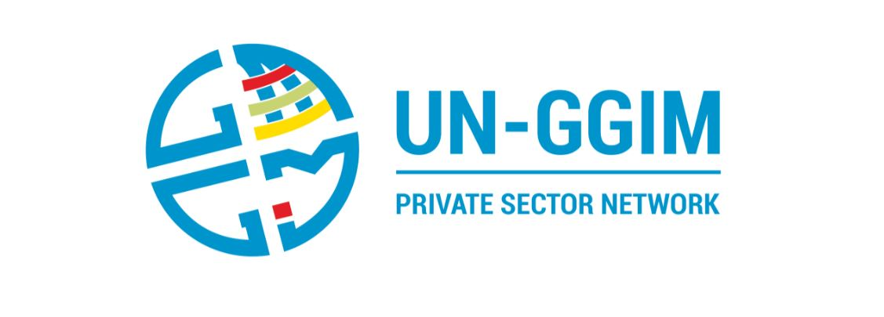  Mạng lưới học thuật UN-GGIM hỗ trợ quản lý thông tin không gian địa lý toàn cầu (UN-GGIM). UN-GGIM đặt ra chương trình nghị sự cho việc phát triển thông tin không gian địa lý toàn cầu và thúc đẩy sử dụng của nó để giải quyết các thách thức toàn cầu quan trọng.  - Hiệp hội cơ sở hạ tầng dữ liệu không gian toàn cầu:    Hiệp hội Cơ sở hạ tầng dữ liệu không gian toàn cầu (GSDI) được thành lập năm 2004 với tư cách là một tổ chức mạng lưới bao gồm các tổ chức nghiên cứu và học thuật, cơ quan chính phủ, công ty địa chất thương mại, các hiệp hội và cá nhân GI quốc gia và khu vực (chuyên gia địa lý và sinh viên) từ khắp nơi trên thế giới.  Mục đích của Hiệp hội là thúc đẩy hợp tác và hợp tác quốc tế để hỗ trợ các nghiên cứu và triển khai cơ sở hạ tầng dữ liệu không gian địa phương, quốc gia và quốc tế (SDI) cho phép các quốc gia giải quyết tốt hơn các vấn đề xã hội, kinh tế và môi trường quan trọng, bao gồm phát triển bền vững .
5 | Mức độ phù hợp của công việc | Công việc OJT của sinh viên rất phù hợp với chuyên ngành được đào tạo trong nhà trường. (Phát triển phần mềm thu thập, xử lý và sử dụng dữ liệu không gian)
6 | Mức độ nhiệt tình của doanh nghiệp | Giám đốc công ty: Dr.Bùi Quang Hưng  SĐT: 0904371339  (Qua điện thoại/ Gặp gỡ trực tiếp).

